Avec saint Damien 3.124 (III)

Destinataires privilégiés :   Les enfants [cycle(s) : o 1 – o 2 –  3 – 4].  ☑ L’équipe enseignante.  □ Les parents, la communauté paroissiale.  Date de la dernière mise à jour : septembre 2009  Moment de l’année : octobre 2009 | Champs d’action visés :  ☑ Champ de la pédagogie.  □ Champ des relations □ intér. / □ extér. à l'école.  □ Champ de l'organisation de la vie scolaire.  □ Champ de la proposition, de la célébration de foi.  Type d'activité : Activités variées

La fiche en un coup d’œil  Vous désirez en savoir plus ? Poursuivez votre lecture….  - Découvrir qui est le Père Damien et préparer un exposé à présenter à une autre classe. Au départ de ce projet, inviter les élèves à réunir des documents qui parlent du personnage : illustrations, articles de journaux, BD… Compléter la banque de données avec d’autres renseignements (Journal « Dimanche », numéros de septembre 2009 – ou plus anciens – de « Naomi », « Simon » et « Samuel », Biographie de Jozef De Veuster (alias Père Damien) sur le site « Action Damien »…).  - http://www.actiondamien.be/biographie_Damien  - Proposer aux élèves de reconstituer une « biographie synthèse » de Damien à partir de dates clés : 1840, 1858, 1864, 1873, 1884, 1889, 1936, 1995, 2009… (voir « Dimanche » spécial saint Damien – n°48 du 27/09/09, la ligne du temps du site « Action Damien »…)  - http://www.actiondamien.be/damien/biographie-ligne_du_temps.cfm  - Retracer le parcours de Damien sur un planisphère (éveil géographique).  - http://lettres-histoire.info/lhg/geo/geo_monde/cartes_mondes.htm#Planisphères_&_Projections  - Distinguer : béatification et canonisation. « béatification et canonisation ont pour but, de la part de l’Eglise, de proposer en exemple au peuple chrétien le témoignage d’un de ses membres défunts et d’autoriser un culte public en son honneur. Ce culte public se traduit par l’attribution d’un jour de fête au calendrier (généralement, le jour anniversaire du décès et donc de la « naissance au ciel). Le culte public se traduit aussi par la possibilité d’exposer des images et des reliques dans les églises ; en outre, le saint ou le bienheureux peut être pris comme patron de personnes, de paroisses etc. C’est précisément dans le « degré d’extension du culte public » que réside la différence pratique entre béatification et canonisation. Le culte public du bienheureux est limité là où le Saint-Siège le prévoit. Au contraire, celui du saint, auquel l’Eglise accorde plus d’importance, est autorisé, voire même prescrit partout dans l’Eglise universelle. (Théo, encyclopédie catholique pour tous – p. 28).  Le 4 juin 1995, le pape Jean-Paul I, en visite en Belgique, a béatifié le Père Damien. Le 11 octobre 2009, le pape Benoît XVI canonisera Damien qui deviendra saint Damien de Molokaï.  - http://www.catho-bruxelles.be/IMG/pdf/Damien_dossier_PEDAGOGIQUE.pdf , p. 2  - Etre saint : une réflexion à partir d’une « histoire » (Voir texte n° 80 de l’onglet « Moissons de textes » du site de la Pastorale Scolaire.)  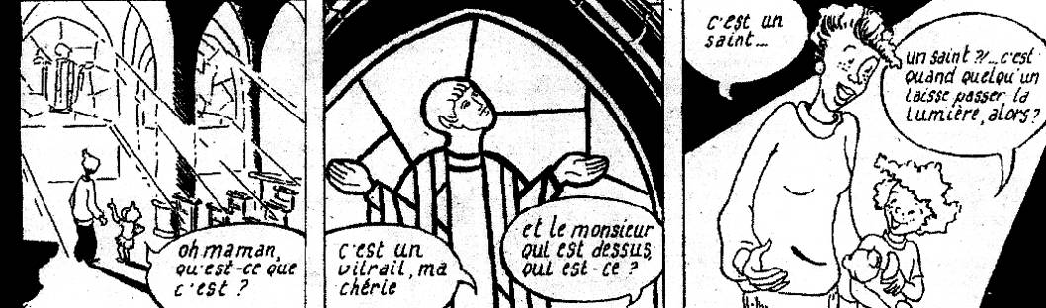  - Trouver des textes évangéliques dans lesquels Damien aurait pu puiser pour donner sens à sa vie de chrétien. A titre d’exemples : Mt 5, 3-12 / Mt 25, 34-36 / Mc 10, 21 / Lc 5, 28 / Jn 13, 1-17 / Jn 13, 31-35 / Jn 15, 12-14 / Ac 20, 35 / …  Explorer un récit de guérison, une parabole en lien avec le thème.  - Présenter saint Damien comme un exemple. Il invite les chrétiens à rencontrer le Dieu de Jésus dans les plus démunis, les exclus en se mettant à leur service, en partageant leur vie et en trouvant les moyens de les aider. Nous aussi, nous sommes invités à la solidarité envers tous ceux qui sont dans le besoin. (voir fiche « Amorces » 3.132 - En quête de… chacun de nous).  - Apprendre l’un ou l’autre chant sur le thème de la solidarité vécue dans un esprit évangélique. Analyser les paroles, trouver les liens avec la vie de Damien, les actualiser pour nous interroger sur les propositions qui nous invitent à nous engager envers les plus démunis, les exclus.  Voici les références de quelques chants (tous tirés du même CD : Comme un palmier- chants religieux pour les 8-12 ans – Studio SM) : Heureux celui qui écoute la Parole (Danielle Sciaky et Michel Wackenheim) – Quand j’entends battre le cœur des hommes (Robert Riber et Michel Wackenheim) – Comme la feuille entre les doigts du vent (Mannick et Michel Wackenheim) – Et le monde ira beaucoup mieux… (Mannick et Michel Wackenheim) – Ils ont tout quitté pour toi (Mannick et Michel Wackenheim).  - Garder en mémoire ce qui a été découvert sur Saint Damien par le jeu.  - Activité téléchargeable via l’onglet « Vos échos » du site de la Pastorale Scolaire. | ❑ Autres références   FA 3.117 Vers une définition du saint   FA 3.132
   | Cette fiche s’inscrit dans le cadre du Fil Rouge de l’animation pastorale 2008/2009 et 2009-2010 qui invite élèves et enseignants à se mettre « en quête de témoins » de la foi chrétienne : Qui sont-ils ? Comment ont-ils agi ? Comment ont-ils été témoins de l’Évangile ? Pourquoi et surtout pour qui ont-ils fait tout ce qu’ils ont fait ? Que peuvent-ils nous apporter aujourd’hui ?...
   | A l’occasion de la canonisation du père Damien (11 octobre 2009), nous suggérons, plusieurs types d’activités pour découvrir ce témoin de la foi originaire de notre pays.  Vous trouverez dans cette fiche une série de pistes à explorer qui vous permettront de proposer une réflexion sur ce témoin de nationalité belge.

Autres références :
- Les Fiches « Amorces » 3.124 (I) « En quête de... votre saint local » et 3.124 (II) En quête de… saint Damien
- Les revues « Naomi », « Simon » et « Samuel » 09/2009.
http://averbode-naomi.com
http://averbode-simon.com + chant
http://averbode-samuel.com + chant
- Les revues Bonjour (n°5) et Tremplin (n°5) du 09/10/2009.
- « Kamiano et moi – Petite histoire du Père Damien de Molokaï », Carmen Pellicer, Fernando Cordero et Patxi Velasco, Editions Fidélité, 2009
- L'année liturgique en images (4-7 ans), Editions Averbode.
Parmi les grandes figures religieuses proposées dans cet outil, on trouve le Père Damien dont la vie sur l’île de Molokaï est présentée en 6 images (+ 1 illustrant la maladie de la lèpre).
http://averbodetest.spsbe.com/Pub/Site_Root/BE/Luxembourg-Algemeen-SPB_Elements-SPB_HomePage-Wallonie/BE-Luxembourg-Algemeen-SPB_Elements-SPB_HomePage-Wallonie-Catalogus/cataloguswal/Par-discipline/Selon-les-matires-Religion.html?detail=1820
- « Damien de MolokaÏ / Oser la vie » CD de Théo Mertens
http://www.erb.be/files/b5f98dc1e1e601a3370f7a495265fc2b-0.html
et
http://www.dailymotion.com/relevance/search/Theo+Mertens/video/xaiopp_il-marche-au-milieu-des-brumes_creation
pour un extrait.
- http://www.catho-bruxelles.be/Tout-savoir-sur-le-Pere-Damien.html
- http://www.missio.be/uitgaven-lijst.php

